Что такое правила ребусов?
Удивительный мир ребусов подчинен ряду правил. Чтобы научиться понимать, что
зашифровано в сочетании картинок и символов, нужна практика. Но сначала нужно освоить теорию, изучить приемы составления и узнать, как правильно их разгадывать.

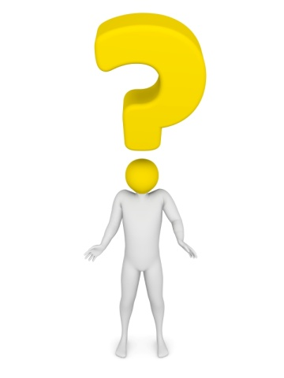

Секреты разгадок головоломок:
В логическом задании загадывают одно слово, фразу или предложение, которые делят на несколько частей и зашифровывают в виде символов и изображений;
- первое впечатление обманчиво, поэтому нужно обращать внимание на детали;
- важно учитывать расположение символов относительно друг друга;
- начинают разгадывать по направлению: с левой стороны
- на правую, или сверху вниз;
- · если в задании изображена направляющая стрелка, значит, читать нужно в том направлении, которое она указывает;
- изображение картинки читается, словом именительного падежа единственного числа;
- в задании может быть зашифрована пословица, цитата или загадка, в которой будут присутствовать все части речи;
- при составлении головоломки используют картинки, цифры, буквы, символы;
- в задании можно использовать неограниченное количество приемов;
- результатом разгадки логического задания должно стать осмысленное слово или группа слов.
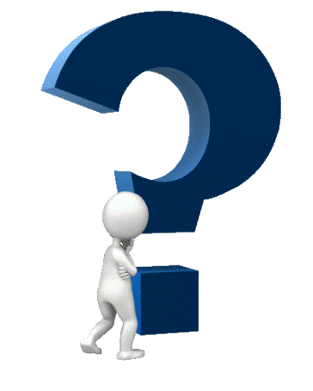

Виды ребусов:
- литературные;
- музыкальные;
- математические;
- звуковые.

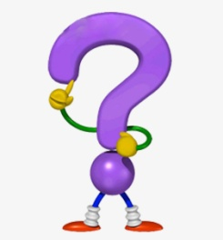

Как просто разгадать ребус с буквами и картинками?
Допустим, на рисунке изображено несколько предметов. Нужно называть предметы в именительном падеже, поочередно, в направлении с левой стороны направо.

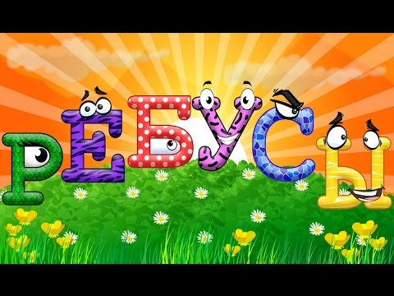
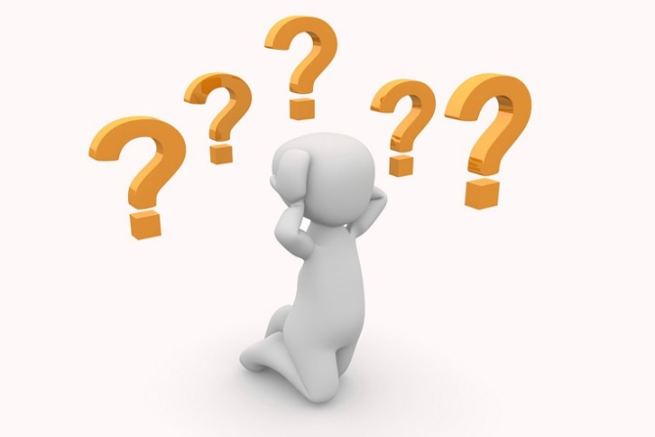

Составила: Ремнёва Л.П.

МБДОУ детский сад
№28 «Ладушки»
Старооскольского городского округа

г. Старый Оскол

